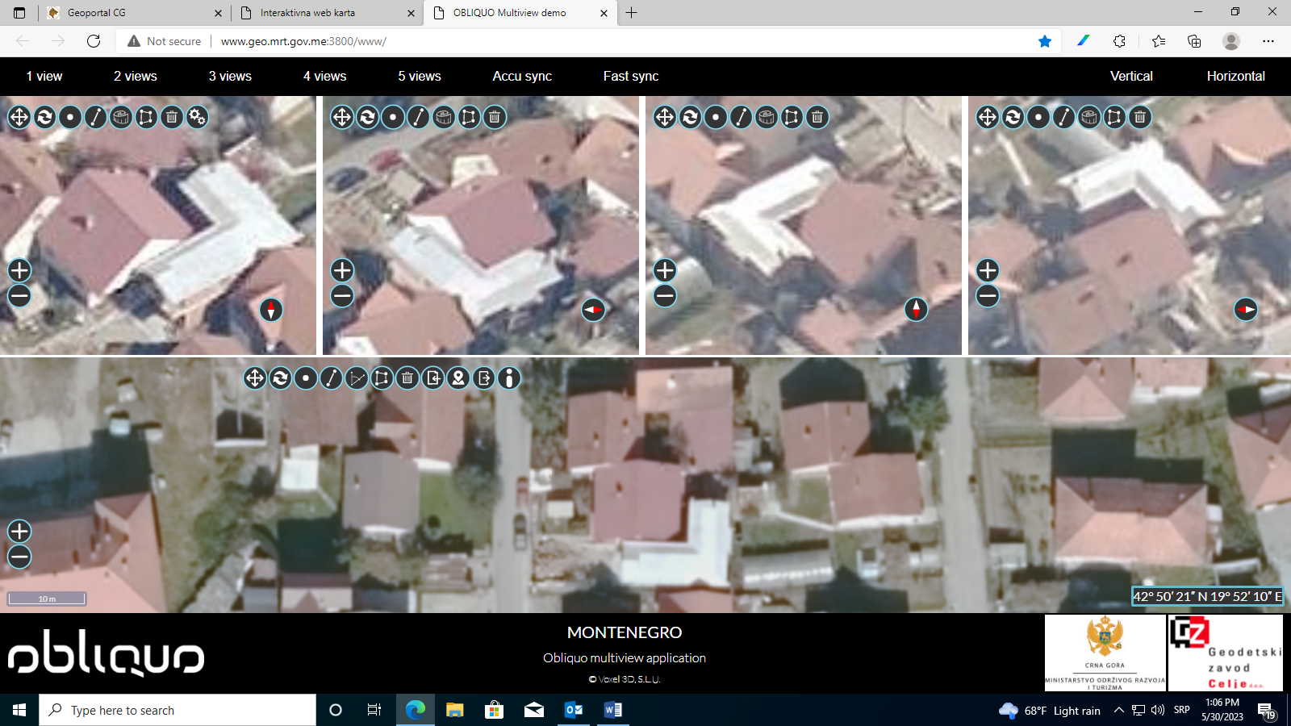KO Berane, katastarska parcela br. 2344